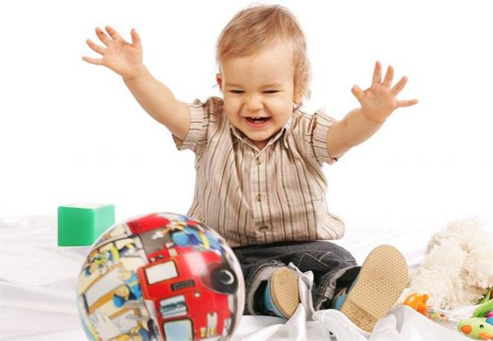 | Консультация на тему:  «Психическое развитие ребенка в раннем и дошкольном возрасте. Овладение ходьбой и её значение в развитии ребенка»
Важным достижением раннего детства является овладение прямохождением. Первые самостоятельные шаги нелегки для ребёнка: движения скоординированы недостаточно, малыш часто теряет равновесие. В интенсивном овладении прямохождением важную роль играет взрослый, его поведение, отношение к первым попыткам ребёнка освоить пространство. Одобрение взрослых, их радостная поддержка заставляют ребёнка при падении подниматься и снова шагать. Очень скоро ребёнок начинает испытывать огромное удовольствие от того, что он владеет своим телом. Каждодневные упражнения ведут к постоянному совершенствованию ходьбы и всего двигательного аппарата, что быстро расширяет сферу доступного ему окружающего удивительного мира. Полуторагодовалые дети ищут дополнительные трудности — идут туда, где горки, ступеньки, специально наступают на камешки.
Уже в середине 2-го года жизни ребёнок способен освоить разнообразные движения, носить и перемещать предметы. Самостоятельное передвижение следует поощрять. Оно расширяет контакт ребёнка с окружающей средой. Мир, доступный малышу для познания, при этом резко расширяется, улучшается восприятие расстояния и пространственного положения предмета. Приближаясь к предмету, ребёнок практически познаёт удалённость и направление, осваивает понятия «близко», «далеко», «вправо», «вверх», «вниз», «рядом». Свободно передвигаясь, ребёнок расширяет и круг познаваемых вещей.
Ходьба позволяет малышу узнавать и оценивать предметы с разных сторон — он практически узнает их форму, величину, цвет, запахи и другие свойства. Визуальный контакт с удалёнными предметами заменяется непосредственным контактом, который имеет очень важное значение в психическом развитии и реализуется в предметной деятельности ребёнка. Помогая малышу овладеть прямохождением, мы не только способствуем расширению поля его взаимодействия с окружающим миром, но и развитию его самостоятельности.
Предметная деятельность. Предпосылки предметной деятельности формируются ещё в младенческом возрасте. Переход к предметной деятельности связан с развитием у преддошкольника нового отношения к миру предметов. Своеобразие этого периода состоит в том, что предметы начинают восприниматься ребёнком не только как объекты, удобные для манипулирования, но и как вещи, имеющие определённое назначение и способ употребления: мяч можно катать, подбрасывать, матрёшку — разбирать и собирать из частей, ложкой удобней есть, если её правильно держать, из пластилина можно слепить «колобок», «колбаску». Многие действия с предметами, их свойства, о которых ребёнок ещё не скоро бы догадался сам, он познаёт в предметной деятельности совместно со взрослыми. Здесь особенно важно персональное обращение к ребёнку, одобрение его действий, деловое общение.
Формирование предметных действий тесно связано с изменением характера ориентировочной деятельности ребёнка. Если младенец, получив незнакомый предмет, манипулирует им всеми известными способами, то ребёнок раннего возраста выясняет, как его можно употребить. Ориентировка типа «что такое?» сменяется на другую: «что с этим можно делать?». Действия ребёнка с одним и тем же предметом постепенно из ручных становятся орудийными. Вспомним хотя бы, как далеко не сразу он овладевает таким, казалось бы, простым предметом-орудием, как ложка. Лишь после довольно длительного обучения ребёнок усваивает основные приёмы пользования ею: он ведёт её не прямо в рот, а вначале вверх, затем горизонтально, ко рту. Но впоследствии он ещё долго пытается взять ложку кулачком ниже верхнего широкого края ручки. Важно, чтобы взрослый, обучая ребёнка орудийным действиям с предметами, сообщал ему и правила поведения в обществе, связанные с этими предметами (совочком можно рыхлить землю, насыпать песок в ведро, но нельзя бросать им этот песок на людей — ни на взрослых, ни на детей — можно засорить глаза и т. п.).
А как научить малышей обращаться с опасными предметами, предостеречь от травм? Интересные профилактические приёмы против травматизма и несчастных случаев использовали в своей семейной педагогике супруги Никитины. Они знакомили ребёнка с опасными вещами и ситуациями, как только он сталкивался с ними в первый раз, не откладывая до той поры, «пока он поумнеет». Предоставляя ребёнку, уже ползунку, как можно больше возможностей для самостоятельного познания мира и свойств вещей, не прятали от детей ни ножниц, ни вилок, ни ножей, они могли дотронуться до горячего чайника или утюга. Но при этом родители не были безучастными свидетелями — предупреждали ребёнка, что может быть больно, горячо, что он может упасть и т. п., но не мешали ему попробовать, так ли это на самом деле (конечно, предварительно убедившись, что серьёзная травма исключена). Иногда родители делали даже специальные ловушки, например, ставили кружку с холодной водой, когда малыш тянул всё со стола, «помогали» стульям и скамейкам падать в нужный момент, а иголкам и булавкам — вовремя уколоть пальчик и т. д. Обычно 2—3 таких уроков с опасным предметом бывало достаточно, чтобы ребёнок становился осторожным.
Именно в предметной деятельности при переходе от ручных операций к орудийным в процессе освоения способов употребления вещей происходит зарождение умственной деятельности, активно развиваются такие мыслительные операции, как анализ, синтез, сравнение, обобщение. Она способствует и развитию речи ребёнка. Опыт использования речи как средства деловых контактов ребёнка со взрослыми, приобретённый в предметной деятельности, оказывает существенное влияние на адаптацию ребёнка к новым условиям, на развитие интеллектуальных и личностных качеств преддошкольника. В предметной деятельности активно формируются и предпосылки изобразительной и игровой деятельности, которая является ведущей в дошкольном возрасте.

